GitHub Desktop 브랜치 사용법
  - 그래픽 파트 팀원을 위한 따라 하기 안내서
CK Semester Project
작성일 2026-11-02

목차
한눈에 보기 4
1. 브랜치와 저장의 차이 4
화면에서 먼저 볼 여섯 곳 5
2. 처음 한 번: 설치·로그인·Clone 6
설치하고 로그인하기 6
팀 저장소 가져오기 7
3. 매일 시작: 새 변경부터 받기 8
4. 작업할 브랜치 고르기 10
주요 브랜치 10
기존 브랜치로 이동하기 10
5. 새 브랜치 만들기 11
어느 브랜치에서 시작하나요? 11
생성하고 이름 확인하기 12
새 브랜치 처음 올리기 13
6. Unity에서 작업하고 저장하기 13
7. 커밋할 파일 고르기 14
8. Summary 작성하고 Commit하기 15
팀 커밋 제목 규칙 15
내 컴퓨터에 기록하기 15
9. Push까지 마치고 확인하기 16
10. 브랜치를 옮길 때 변경이 남아 있다면 18
사라진 것처럼 보이는 작업 꺼내기 18
11. 꼭 지킬 주의사항 19
12. 자주 겪는 문제 20
브랜치를 옮겼더니 작업이 사라졌어요 20
Changes에 아무것도 안 떠요 20
Push가 안 돼요 20
충돌이 났어요 20
대용량 파일 오류가 나요 21
실수로 잘못된 브랜치에 작업했어요 21
Settings.json만 계속 남아요 21
브랜치나 저장소가 목록에 없어요 21
마지막 한 장: 작업 체크리스트 21

팀 프로젝트를 내 컴퓨터로 가져오고, 내 브랜치에서 작업하는 방법을 안내합니다.
Unity에서 저장한 변경을 확인하고, Commit 다음 Push까지 마칠 수 있습니다.
기준 화면은 Windows용 GitHub Desktop 3.6.10입니다. 그림은 격리된 데모 저장소에서 촬영했습니다. 파일과 작업 내용은 설명용 예시입니다.

한눈에 보기
순서 | 할 일 | 끝났는지 확인할 곳
처음 한 번 | 설치 → 로그인 → Clone | Current repository에 CK_Semester_project 표시
매일 시작 | Fetch origin → 필요하면 Pull origin | 새 변경을 받은 뒤 작업 시작
작업 공간 | 기준 브랜치 확인 → 내 브랜치 선택 또는 생성 | Current branch의 이름
Unity 작업 | 작업 → Unity에서 저장 → Unity 닫기 | 문서 2의 저장 단계 참고
내 컴퓨터에 기록 | Changes 확인 → Summary 작성 → Commit | History에 내 기록 표시
팀에 전달 | 첫 번째는 Publish branch, 이후에는 Push origin | 전송 완료 후 Fetch origin으로 돌아옴

팁 Commit 다음 Push까지 해야 끝입니다. Commit은 내 컴퓨터의 기록입니다. GitHub에도 올라가려면 Push가 필요합니다. Unity의 저장도 먼저 해야 합니다.

1. 브랜치와 저장의 차이
작업공간을 나눠서 따로 작업한 뒤 main에 합치는 방식입니다. 이 작업공간을 브랜치(Branch)라고 합니다. 공용 원본을 바로 고치는 대신 내 브랜치에서 수정하고, 프로그래머가 필요한 내용을 합칩니다.
브랜치마다 프로젝트 폴더를 따로 만드는 것은 아닙니다. GitHub Desktop에서 브랜치를 바꾸면 같은 폴더의 파일 내용이 그 브랜치에 맞게 바뀝니다. 그래서 Unity를 켠 채 브랜치를 옮기면 헷갈리거나 파일이 다시 바뀔 수 있습니다.
화면 용어 | 쉬운 뜻 | 기억할 점
Repository, 저장소 | 프로젝트 파일과 변경 기록을 담는 곳 | 이 팀은 CK_Semester_project 사용
Branch, 브랜치 | 작업을 나누는 갈래 | Current branch가 지금 작업할 곳
Commit, 커밋 | 선택한 변경을 내 컴퓨터에 한 묶음으로 기록 | GitHub 전송은 아직 안 됨
Push | 내 커밋을 원격 저장소로 전송 | 팀원이 받으려면 여기까지 필요
Publish branch | 새 브랜치를 원격에 처음 올리기 | 다음부터는 Push origin 사용
Fetch | 원격에 새 기록이 있는지 확인하고 그 정보를 가져오기 | 작업 중인 파일에 새 내용을 적용하지는 않음
Pull | 원격의 새 기록을 현재 브랜치에 적용 | Unity를 닫고 받는 것이 안전
Stash | 아직 커밋하지 않은 변경을 잠시 보관 | 내 컴퓨터의 임시 보관이며 Push되지 않음
Restore | 임시 보관한 변경을 Changes로 꺼내기 | 꺼낸 뒤에도 Commit과 Push 필요
origin | 이 저장소에 연결된 원격의 이름 | 실제 팀 작업에서는 GitHub의 팀 저장소

화면에서 먼저 볼 여섯 곳
- Current repository: 지금 연 저장소입니다. CK_Semester_project인지 확인합니다.
- Current branch: 지금 작업할 브랜치입니다. 작업 전과 Commit 전에 확인합니다.
- Fetch origin: 원격의 새 기록을 확인합니다. 상황에 따라 Pull origin, Push origin, Publish branch로 바뀝니다.
- Changes: 아직 커밋하지 않은 파일 변경입니다.
- History: 이미 커밋한 기록입니다.
- Summary (required) 입력 칸: 이번 커밋의 제목을 적습니다.
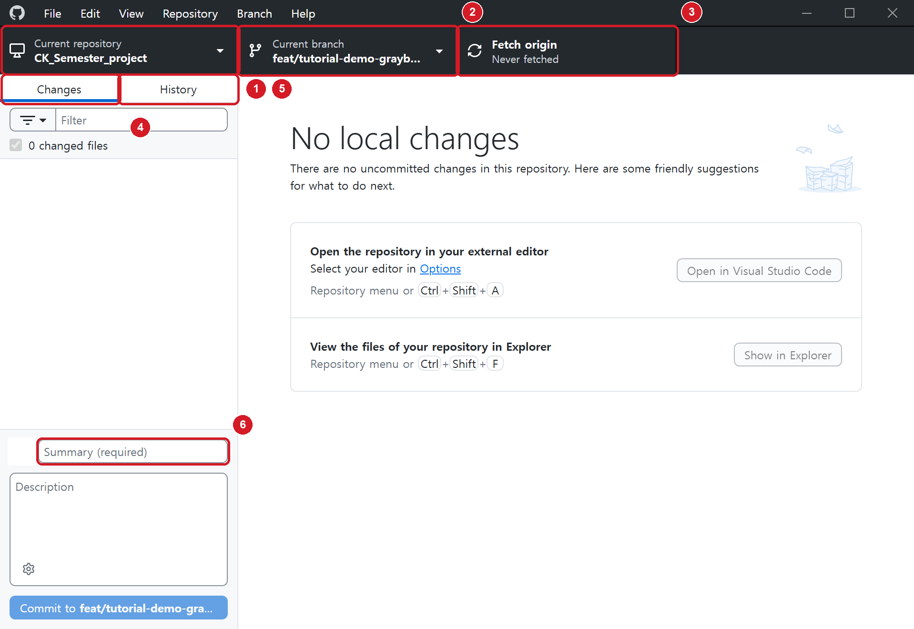
그림 1. 화면의 여섯 영역: 저장소, 브랜치, 동기화 버튼, Changes, History, 커밋 제목

2. 처음 한 번: 설치·로그인·Clone

설치하고 로그인하기
공식 배포 주소 https://desktop.github.com/에서 Windows용 GitHub Desktop을 설치합니다. 설치 파일의 안내를 마치고 앱을 실행합니다.
- 시작 화면의 Sign in to GitHub.com을 누릅니다.
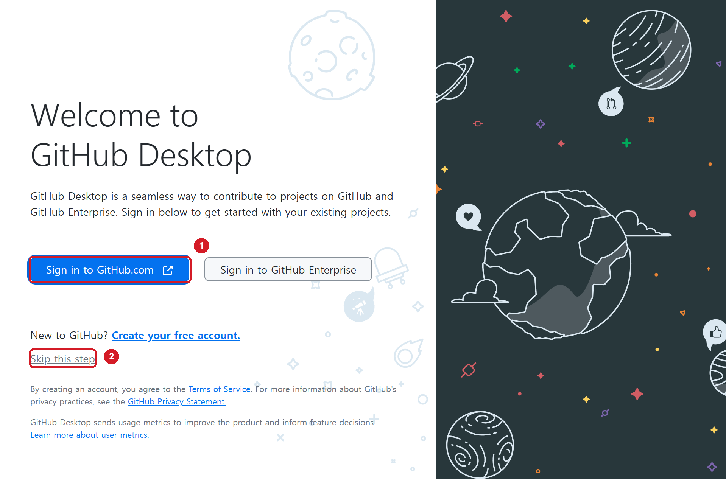
그림 2. 첫 실행 화면. 1은 로그인, 2는 이 단계를 건너뛰는 버튼
브라우저에 열린 안내에 따라 본인의 GitHub 계정으로 로그인합니다. 팀 저장소 접근 권한이 있는 계정이어야 합니다. GitHub Desktop으로 돌아오면 안내에 따라 Git 작성자 설정을 확인하고 마칩니다.
참고 그림의 2번 Skip this step은 로그인을 건너뛰는 버튼입니다. 실제 팀 저장소를 받고 전송하려면 팀 권한이 있는 계정으로 로그인하세요. 이미 설정을 끝낸 사람은 다음 단계로 갑니다.

팀 저장소 가져오기
Clone은 GitHub에 있는 저장소를 내 컴퓨터에 처음 내려받는 일입니다. 이미 받은 프로젝트라면 다시 Clone하지 말고 기존 저장소를 엽니다.
상단 File 메뉴에서 Clone repository…를 엽니다. 아래 그림의 대화상자가 나오면 순서대로 진행합니다.
- URL 탭을 누릅니다.
- Repository URL or GitHub username and repository 입력 칸에 https://github.com/dunfr/CK_Semester_project를 입력합니다.
- Local path에 내 컴퓨터의 저장 위치를 정합니다. 예: D:\TeamProject\CK_Semester_project.
- 주소와 저장 위치를 확인한 뒤 Clone을 누릅니다.
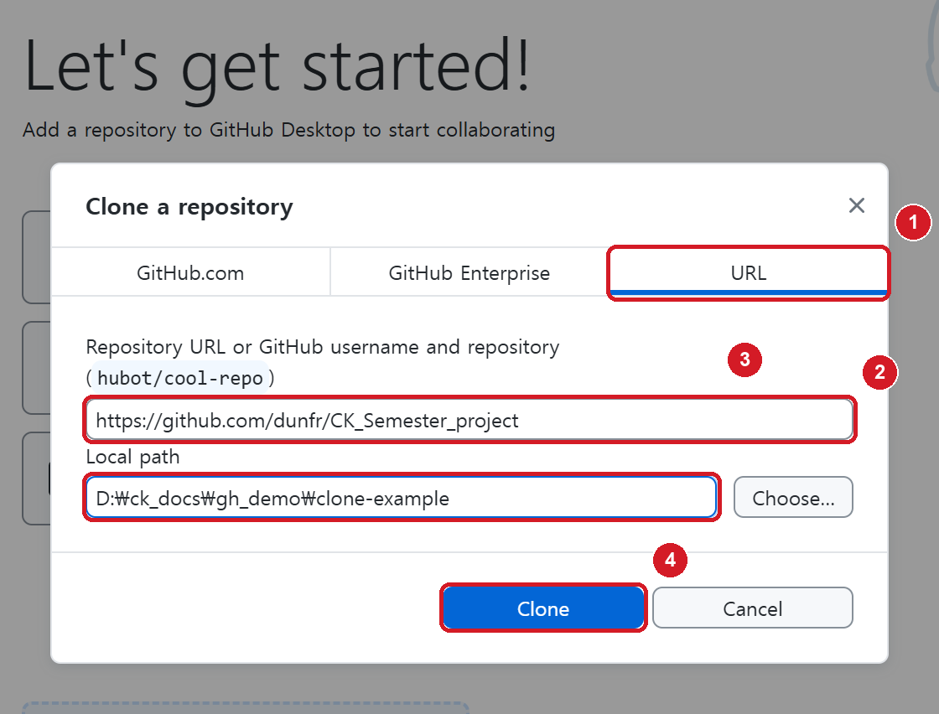
그림 3. Clone 대화상자: URL 탭, 팀 저장소 주소, 저장 위치, Clone 버튼
주의 그림의 Local path는 설명용 경로입니다. 본인의 프로젝트 저장 위치를 정하세요. 이미 파일이 있는 프로젝트 폴더를 덮어쓰지 마세요.

완료되면 Current repository에 CK_Semester_project가 보입니다. Unity에서 여는 프로젝트 폴더도 이 저장소 폴더와 같아야 합니다. 프로젝트 열기와 저장은 문서 2의 해당 단계를 따라 합니다.

3. 매일 시작: 새 변경부터 받기
Unity가 열려 있다면 먼저 저장하고 닫습니다. 저장 방법은 문서 2의 Unity 저장 단계를 참고하세요.
- GitHub Desktop 상단의 Fetch origin을 누릅니다.
그림 4. 시작할 때 확인하는 Fetch origin은 3번
Fetch가 끝났을 때 Pull origin이 보이면 아래 단계를 진행합니다. Fetch origin이 그대로라면 현재 브랜치에 받을 새 커밋이 없는 상태입니다.
- Pull origin을 누릅니다.
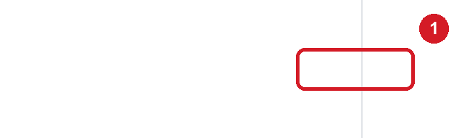
그림 5. 새 기록이 있을 때 나타나는 Pull origin 버튼
Pull이 끝날 때까지 기다립니다. 오류나 충돌 안내가 나오면 Unity 작업을 시작하지 말고 프로그래머에게 알립니다.
참고 Fetch와 Pull은 선택한 브랜치에 대한 확인입니다. 이어서 다른 브랜치를 골랐다면 그 브랜치에서도 Fetch/Pull을 확인하세요.

4. 작업할 브랜치 고르기

주요 브랜치
작업 | 브랜치 이름 | 사용 방법
캐릭터·배경 쉐이더 조정 | feat/shader-tweaks | 담당자가 한 명만 작업하기로 약속했다면 이 브랜치에서 작업 가능
모든 기능을 통합 적용 중인 프로토타입 | feat/tutorial-demo-grayboxing | 프로토타입을 기준으로 새 작업을 시작할 때 프로그래머와 기준 확인
맵 그레이박싱 | feat/map-grayboxing-fuchsia | 맵 작업의 기준을 확인하고 개인 브랜치를 만들기
통합 대상 | main | 그래픽 파트가 직접 커밋·전송하거나 합치지 않음

기존 작업을 이어 한다면 전에 사용한 내 브랜치로 돌아갑니다. 새 브랜치를 매일 만들 필요는 없습니다.

기존 브랜치로 이동하기
상단 Current branch를 눌러 목록을 엽니다.
- 쉐이더 조정은 feat/shader-tweaks입니다.
- 통합 프로토타입은 feat/tutorial-demo-grayboxing입니다.
- 맵 그레이박싱은 feat/map-grayboxing-fuchsia입니다.
- 내 브랜치를 새로 만들 때는 New branch를 누릅니다.
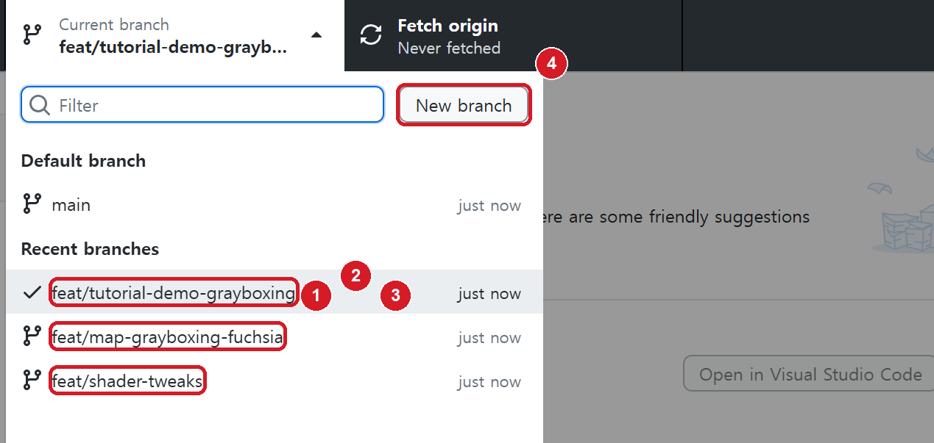
그림 6. 주요 브랜치 세 개와 New branch 버튼
목록에서 원하는 브랜치 이름을 누르면 이동합니다. 상단 Current branch의 이름이 바뀌었는지 확인합니다. 목록에서 찾기 어렵다면 검색 칸에 브랜치 이름을 입력합니다.
주의 한 브랜치에 두 명이 동시에 작업하면 서로의 내용을 덮어쓰거나 충돌을 해결하다 작업을 잃을 수 있습니다. 자기 브랜치를 만들어 작업하는 것을 권장합니다. 쉐이더 조정처럼 같은 브랜치를 써야 한다면 한 명만 작업한다는 약속과 인계가 필요합니다.

5. 새 브랜치 만들기

어느 브랜치에서 시작하나요?
새 브랜치는 시작할 때 선택한 기준의 기록을 이어받습니다. 브랜치를 만들었다고 다른 브랜치의 최신 작업이 자동으로 계속 들어오지는 않습니다.
프로그래머에게 이번 작업의 기준 브랜치를 먼저 확인합니다. 그 브랜치로 이동하고 Fetch/Pull을 마친 다음 만듭니다. 무조건 main에서 시작하면 팀의 진행 중인 씬이나 기능이 빠질 수 있습니다.
여기서는 feat/tutorial-demo-grayboxing을 기준으로 복도 색 조정용 브랜치를 만드는 예시입니다. 맵 작업이라면 같은 방식으로 맵 기준 브랜치에서 시작합니다.
브랜치 이름은 작업 종류/구분되는 작업 이름으로 짧게 적습니다. 팀에서 정한 이름이 있으면 그 이름을 우선합니다. 아래는 설명용 예시이며, 별도로 확인된 팀의 강제 이름 규칙은 아닙니다.
예시 이름 | 뜻
feat/art-corridor-color | 복도 색 조정 작업
feat/art-map-lobby | 로비 맵 작업
fix/art-wall-material | 벽 재질 수정

이름이 겹치면 작업 구역이나 팀에서 합의한 담당자 구분을 붙입니다. 공백 대신 -를 사용합니다.

생성하고 이름 확인하기
기준 브랜치를 선택한 상태에서 Current branch를 열고 New branch를 누릅니다. 새 브랜치 창에서 진행합니다.
- Name에 feat/art-corridor-color처럼 내 작업 이름을 입력합니다.
- Create branch based on... 선택이 나오면 합의한 기준 브랜치를 고릅니다. 예시는 feat/tutorial-demo-grayboxing입니다.
- Create branch를 누릅니다.
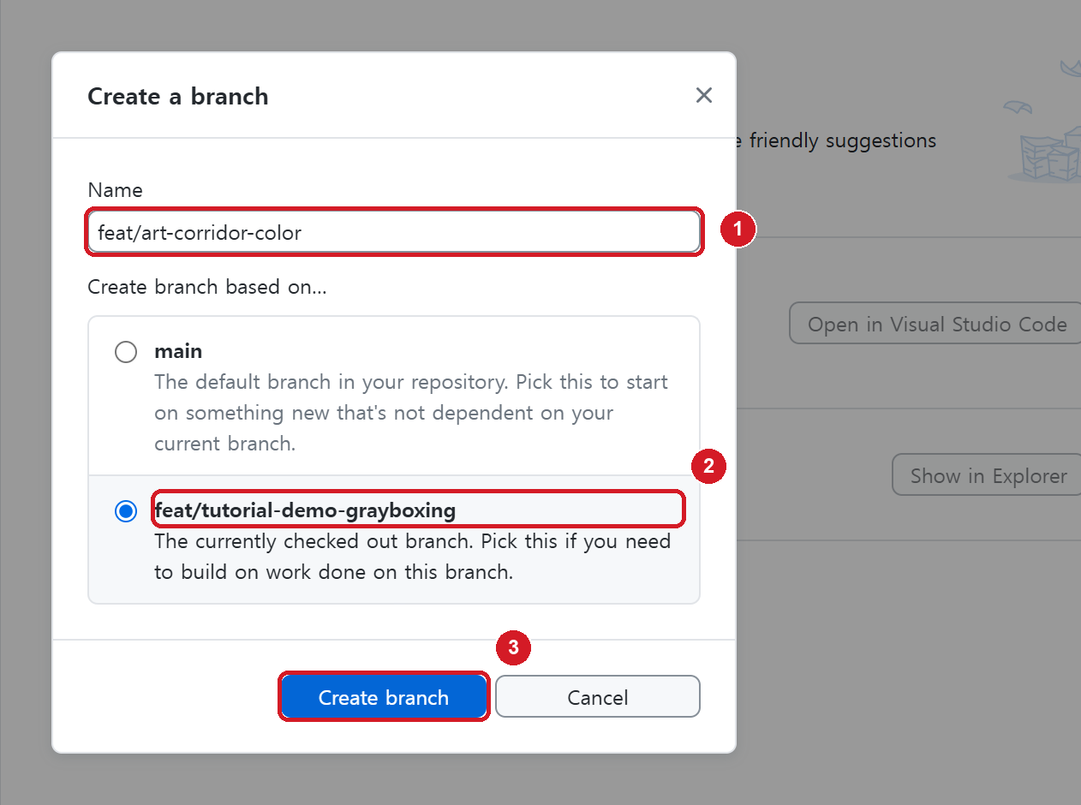
그림 7. 새 브랜치 이름, 기준 브랜치 선택, Create branch 버튼
기준 선택이 없는 경우에는 창에 표시된 기준 브랜치 설명을 읽습니다. 합의한 기준과 다르면 Cancel로 닫고 올바른 브랜치로 이동한 뒤 다시 만듭니다.

새 브랜치 처음 올리기
- Current branch가 방금 만든 내 브랜치인지 확인합니다.
- Publish branch를 누릅니다.
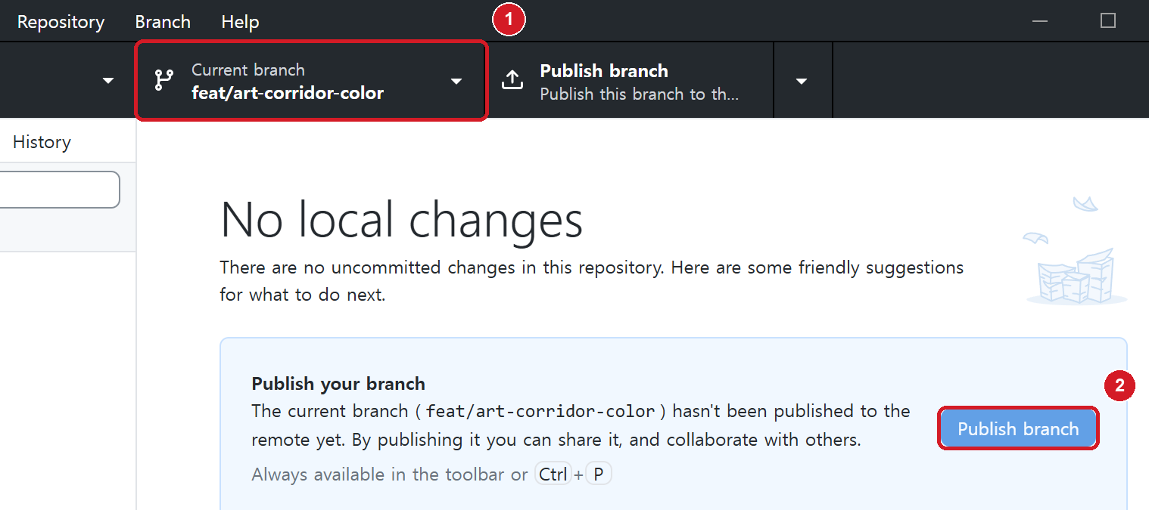
그림 8. 새 브랜치 이름 확인과 첫 전송인 Publish branch
Publish branch는 새 브랜치를 GitHub에 처음 만드는 전송입니다. 이때 아직 하지 않은 Unity 작업까지 저장되는 것은 아닙니다. 이후의 변경은 Unity 저장 → Commit → Push origin 순서로 보냅니다.
참고 Publish branch를 작업의 첫 커밋 뒤에 눌러도 됩니다. 그때는 새 브랜치와 이미 만든 커밋을 함께 전송합니다. 첫 전송 후에는 Push origin을 사용합니다.

6. Unity에서 작업하고 저장하기
Unity에서 Clone한 프로젝트 폴더를 엽니다. 합의한 씬·재질·구역에서 작업합니다. 다른 사람과 같은 씬이나 프리팹을 동시에 수정하지 않도록 먼저 나눕니다.
작업이 끝나면 문서 2의 Unity 저장 단계를 따라 저장합니다. 씬의 변경과 프로젝트 파일의 저장 여부를 확인한 뒤 Unity를 닫습니다. GitHub Desktop으로 돌아옵니다.
- Changes에서 바뀐 파일을 확인합니다. 예시의 1번 .mat은 재질, 2번 .unity는 씬 파일입니다.
- 예시의 3번은 Unity가 자동으로 바꾼 설정 파일입니다. 다음 절에서 커밋 대상에서 뺍니다.
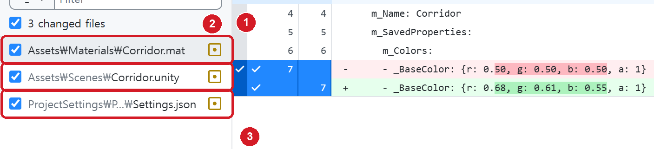
그림 9. Unity 저장 후 나타난 재질, 씬, 자동 변경 설정 파일과 체크 상태
파일을 누르면 오른쪽에 변경 내용이 보입니다. 모르는 파일이 많거나 본인이 수정하지 않은 씬이 나타나면 Commit 전에 프로그래머에게 확인합니다.
참고 저장은 Unity에서, 변경 확인은 GitHub Desktop에서 합니다. Unity 화면과 저장 방법은 문서 2를 참고하세요. Changes가 비어 있어도 아직 저장하지 않은 Unity 작업은 남아 있을 수 있습니다.

7. 커밋할 파일 고르기
체크된 파일의 선택된 변경만 이번 커밋에 들어갑니다. 체크 해제는 파일을 지우거나 원래대로 되돌리는 동작이 아닙니다. 제외한 변경은 Changes에 계속 남습니다.
- 예시의 재질 .mat 파일은 체크를 유지합니다.
- 예시의 씬 .unity 파일도 이번 작업에 필요한지 확인하고 체크를 유지합니다.
- `ProjectSettings/Packages/com.unity.probuilder/Settings.json`은 체크를 해제합니다. Unity가 혼자 바꾸는 이 파일은 이번 팀 작업에서 커밋하지 않습니다.
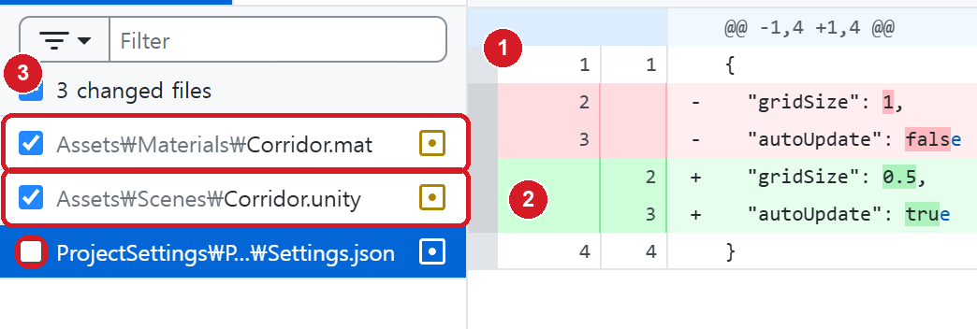
그림 10. 필요한 파일은 체크하고 자동 변경 Settings.json은 체크 해제한 상태
함께 추가한 에셋의 .meta 파일은 Unity가 에셋을 구분하는 번호를 담습니다. 필요한 에셋과 해당 .meta를 함께 커밋합니다. .meta를 임의로 지우거나 이름만 따로 바꾸지 마세요.
주의 제외한 Settings.json 변경이 남아 있으면 나중에 브랜치를 바꿀 때 안내가 나올 수 있습니다. 다른 작업과 섞어 버리지 마세요. 본인이 한 변경인지 확실하지 않으면 되돌리지 말고 프로그래머에게 확인하세요.

8. Summary 작성하고 Commit하기

팀 커밋 제목 규칙
제목은 `종류 : 무엇을 바꿨는지` 형식으로 적습니다. 팀의 Git 사용 표준과 실제 커밋에 쓰인 형식입니다. 예: feat : 복도 재질 색 조정.
종류 | 팀에서 사용하는 뜻 | 제목 예시
feat | 기능이나 작업 내용 추가 | feat : 복도 재질 색 조정
fix | 잘못된 내용 수정 | fix : 벽 재질 누락 수정
docs | 문서 내용 수정 | docs : 맵 작업 안내 수정
style | 코드·기능에 영향 없는 변경 | style : 프리팹 모델링 변경
refactor | 구조 정리, 리팩토링 | refactor : 기존 맵 생성 시스템 정리
test | 테스트용 작업 | test : 복도 조명 테스트 씬 추가
chore | 빌드·프로젝트 설정·패키지 등 | chore : 프로젝트 씬 설정 변경

처음에는 한 번의 목적을 한 커밋으로 묶습니다. 수정, 저장, 완료만 적기보다 어느 씬·재질을 어떻게 바꿨는지 적습니다. 여러 내용을 설명해야 하면 아래 설명 칸에 적습니다.

내 컴퓨터에 기록하기
Commit 전에 Current branch가 내 작업 브랜치인지, 체크한 파일이 맞는지 한 번 더 확인합니다.
- Summary (required) 입력 칸에 feat : 복도 재질 색 조정처럼 제목을 적습니다. 입력하면 안내 문구 대신 적은 제목이 보입니다.
- 예시의 Commit 2 files to feat/art-corridor-... 버튼을 누릅니다. 선택된 파일 수와 내 브랜치가 맞는지 먼저 확인합니다. 브랜치 이름이 길면 버튼에서 끝부분이 생략됩니다. 전체 이름은 상단 Current branch에서 확인합니다.
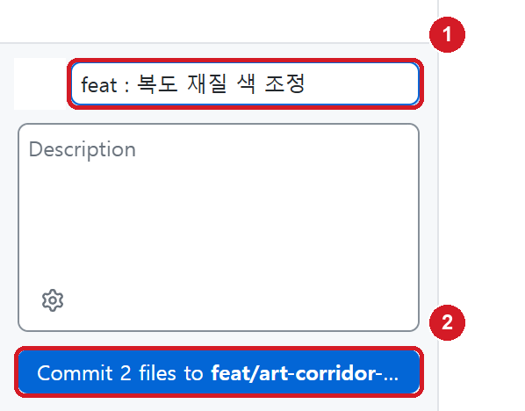
그림 11. Summary 입력과 현재 브랜치에 커밋하는 버튼
기록이 끝나면 커밋한 파일은 Changes에서 사라집니다. 체크를 해제한 파일은 남을 수 있습니다. 이 단계는 내 컴퓨터에만 기록한 상태입니다.

9. Push까지 마치고 확인하기
- 상단의 Push origin을 누릅니다. 새 브랜치를 아직 전송한 적이 없다면 Publish branch를 누릅니다.
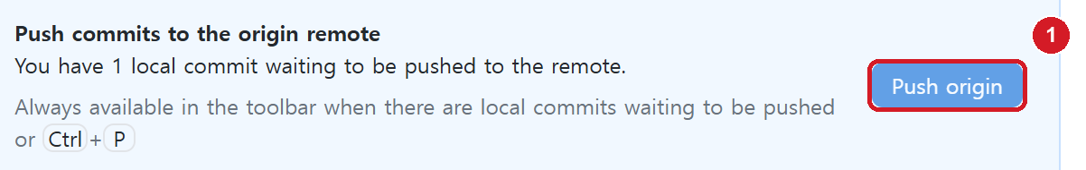
그림 12. 기록한 변경을 원격으로 보내는 Push origin
전송이 끝날 때까지 기다립니다. 오류 없이 끝나고 버튼이 Fetch origin으로 돌아왔는지 확인합니다.
- Fetch origin으로 돌아온 것을 확인합니다.
- 예시처럼 No local changes가 나오면 아직 커밋하지 않은 파일 변경도 없는 상태입니다.
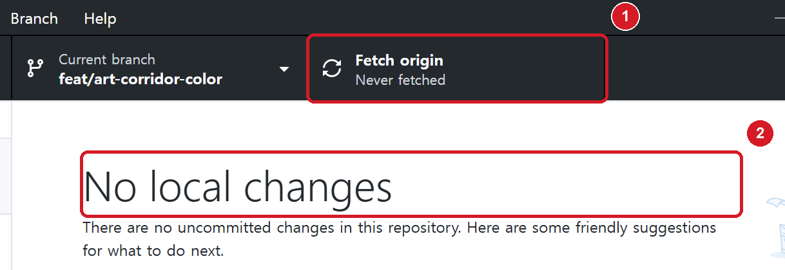
그림 13. 전송 후 Fetch origin과 No local changes가 보이는 예시
참고 No local changes만으로 Push 완료를 판단하지 마세요. Commit만 해도 이 문구가 나올 수 있습니다. Push 또는 Publish branch가 오류 없이 끝났는지 함께 확인합니다. 의도적으로 제외한 설정 변경이 있으면 No local changes는 나오지 않을 수 있습니다.

기록을 다시 확인하려면 다음과 같이 합니다.
- History 탭을 누릅니다.
- 방금 적은 커밋 제목이 있는지 확인합니다.
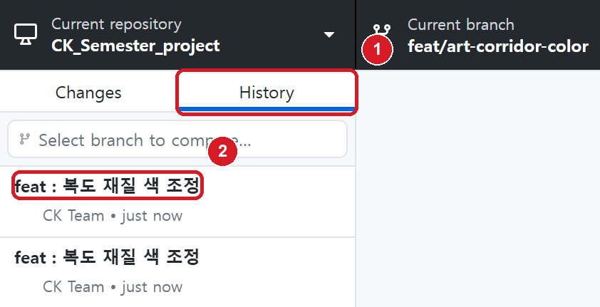
그림 14. History 탭과 방금 만든 커밋 제목
참고 History는 내 컴퓨터의 커밋도 보여 줍니다. History에 제목이 있다는 사실만으로 GitHub에 전송된 것은 아닙니다. 항상 Commit 다음 Push까지 마치세요.

작업을 합칠 때는 프로그래머에게 브랜치 이름, 커밋 제목, 바꾼 씬·재질, 확인할 점을 전달합니다. 그래픽 파트가 main으로 직접 합치지 않습니다.

10. 브랜치를 옮길 때 변경이 남아 있다면
브랜치를 옮기기 전에 Unity에서 저장하고 닫습니다. Changes에 커밋하지 않은 변경이 있으면 아래와 같은 선택이 나올 수 있습니다. 무심코 확인하지 말고 변경을 어디에 둘지 고릅니다.
- Leave my changes on 현재 브랜치: 이 브랜치에 변경을 임시 보관합니다. 나중에 돌아와 꺼낼 때 씁니다.
- Bring my changes to 이동할 브랜치: 변경을 새 브랜치로 가져갑니다. 잘못된 브랜치에서 아직 커밋하지 않은 작업을 옮길 때 씁니다.
- 선택한 동작과 목적지를 확인한 뒤 Switch branch를 누릅니다.
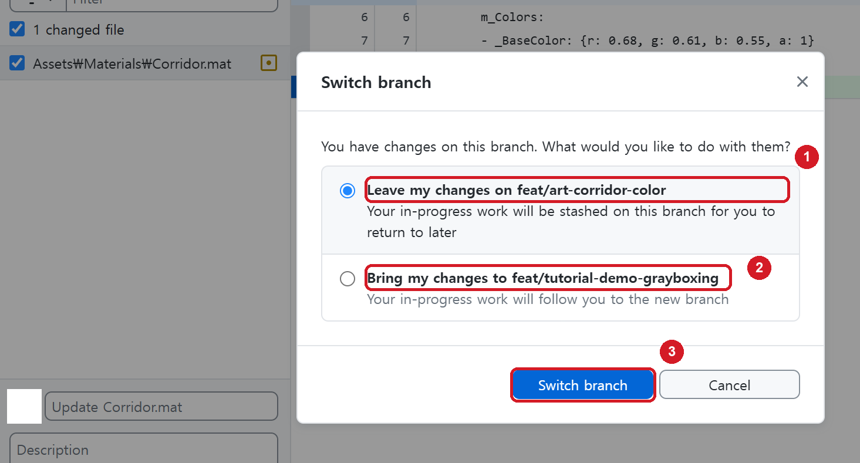
그림 15. 브랜치에 변경을 두고 갈지, 이동할 브랜치로 가져갈지 고르는 창
주의 기존 Stash를 덮어쓴다는 경고가 나오면 진행하지 마세요. 임시 보관한 작업부터 확인합니다. 확실하지 않으면 Cancel로 돌아가 프로그래머에게 요청합니다.

사라진 것처럼 보이는 작업 꺼내기
Leave my changes를 골랐다면 원래 브랜치로 돌아옵니다. 해당 브랜치의 Changes 화면에서 진행합니다.
- 왼쪽의 Stashed Changes를 누릅니다. 화면에 View stash가 보이면 그 버튼으로 열어도 됩니다.
- 보관된 파일이 내 작업인지 확인하고 Restore를 누릅니다.
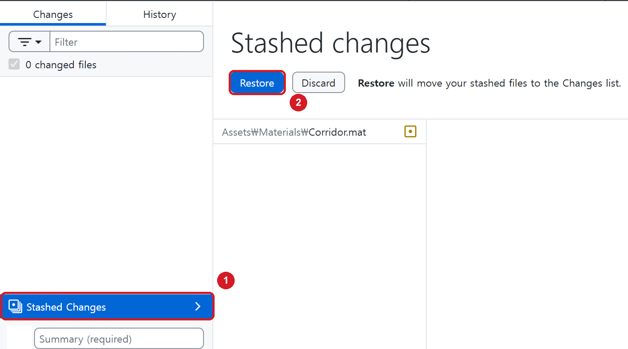
그림 16. Stashed Changes와 보관된 변경을 다시 꺼내는 Restore 버튼
꺼낸 뒤에는 다음 상태를 확인합니다.
- Changes 탭을 엽니다.
- 내 파일 변경이 목록에 돌아왔는지 확인합니다.
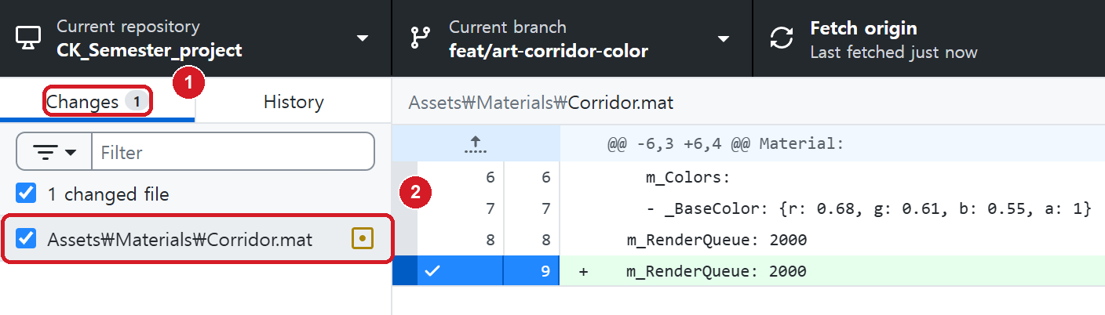
그림 17. Restore 후 재질 변경이 Changes 목록으로 돌아온 상태
Restore는 커밋이나 전송이 아닙니다. 계속 작업하거나, 변경을 확인하고 Commit → Push를 마칩니다. Stash는 PC를 옮겨 가는 백업으로 쓰지 마세요.

11. 꼭 지킬 주의사항
- main에 직접 올리지 않습니다. 다른 브랜치와 합치는 일도 프로그래머에게 요청합니다.
- 한 브랜치는 한 명이 맡습니다. 같은 브랜치의 담당자를 바꿀 때는 Commit·Push 완료와 작업 구역을 인계합니다.
- Unity의 씬 .unity와 프리팹 .prefab은 같은 부분을 동시에 바꾸면 합치기 어렵습니다. 개인 브랜치라도 같은 씬을 동시에 고치는 문제는 남습니다. 씬·구역·담당을 먼저 나눕니다.
- 브랜치를 바꾸거나 Pull하기 전에 Unity에서 저장하고 닫습니다. Unity 저장 방법은 문서 2를 참고합니다.
- ProjectSettings/Packages/com.unity.probuilder/Settings.json은 커밋 대상에서 제외합니다.
- 이 저장소에는 Git LFS가 없습니다. Git LFS는 큰 파일을 별도로 관리하는 기능입니다. 큰 원본 파일을 임의로 커밋하지 않습니다.
- GitHub는 일반 Git 파일 100 MiB 초과를 거부합니다. 흔히 100MB 제한이라고 부릅니다. 50 MiB 초과도 경고 대상이므로 추가 전에 프로그래머에게 크기와 전달 방법을 확인합니다.
- 파일의 Discard changes는 체크 해제와 다릅니다. 아직 커밋하지 않은 수정을 버리는 동작입니다. 자동 변경임이 확실한 해당 파일만 확인하고 처리하며, 모르는 씬·재질에는 사용하지 않습니다.
- Force push, Reset, Rebase, 충돌 해결은 혼자 진행하지 않습니다. 오류가 나면 현재 상태를 보존하고 프로그래머에게 요청합니다.

12. 자주 겪는 문제

브랜치를 옮겼더니 작업이 사라졌어요
원래 브랜치로 돌아갑니다. Stashed Changes 또는 View stash를 열고 내용을 확인한 뒤 Restore를 누릅니다. 위의 임시 보관 복구 그림을 따라 하세요. Stash가 없다면 다른 브랜치의 History와 Unity 저장 여부를 프로그래머와 함께 확인합니다.

Changes에 아무것도 안 떠요
Unity에서 아직 저장하지 않았거나 다른 프로젝트 폴더를 열었을 수 있습니다. 문서 2의 저장 단계를 따라 저장하고, GitHub Desktop의 Current repository와 Unity 프로젝트 폴더가 같은지 확인합니다. 이미 Commit했다면 Changes 대신 History를 봅니다.

Push가 안 돼요
상대가 먼저 올린 커밋 때문에 거부됐다면 Unity를 닫고 Fetch origin을 누릅니다. Pull origin이 나오면 받은 뒤 다시 Push합니다. Pull 도중 충돌이 나면 중단하고 프로그래머에게 알립니다.
로그인·권한·네트워크 오류는 Pull만으로 해결되지 않습니다. 메시지를 읽고 팀 계정의 접근 권한과 네트워크 연결을 확인합니다. Force push로 밀어붙이지 마세요.

충돌이 났어요
충돌은 같은 부분의 두 변경 중 어느 쪽을 남길지 Git이 결정하지 못한 상태입니다. 특히 씬·프리팹에서는 글자 몇 줄만 보고 고르면 오브젝트 설정을 잃을 수 있습니다. 혼자 해결하지 말고 프로그래머를 호출합니다.
현재 브랜치, 실행한 동작, 충돌 파일 이름을 전달합니다. 임의로 한쪽 버전을 선택하거나 Commit·Push·Discard를 반복하지 않습니다.

대용량 파일 오류가 나요
파일 하나의 크기를 확인합니다. 커밋하기 전이면 해당 파일의 체크를 해제하고 프로그래머에게 전달 방법을 묻습니다. 이미 커밋했다면 파일을 지우고 새 커밋을 하나 더 만드는 것만으로는 해결되지 않을 수 있습니다. 이전 기록에 큰 파일이 남으므로 프로그래머에게 커밋 정리를 요청합니다.

실수로 잘못된 브랜치에 작업했어요
아직 Commit 전이면 Unity를 저장하고 닫습니다. 올바른 개인 브랜치로 옮길 때 Bring my changes to를 선택합니다. 목적지 이름과 변경 목록을 확인합니다. 이동 중 경고나 충돌이 나오면 Cancel로 돌아가 도움을 요청합니다.
이미 Commit했거나 Push했다면 삭제하거나 main에 합쳐 해결하려 하지 않습니다. 현재 브랜치와 커밋 제목을 프로그래머에게 알려 안전하게 옮겨 달라고 요청합니다.

Settings.json만 계속 남아요
체크를 해제했으므로 커밋 뒤에도 남는 것이 정상입니다. 다른 변경이 섞여 있지 않은지 먼저 확인합니다. 매번 커밋에 넣지 말고 자동 변경 파일 처리 방법을 프로그래머에게 확인합니다.

브랜치나 저장소가 목록에 없어요
Current repository가 맞는지 먼저 확인합니다. Fetch origin 뒤 Current branch 검색 칸에 정확한 브랜치 이름을 입력합니다. 그래도 없다면 브랜치 이름, 접근 권한, 상대가 Publish branch 또는 Push를 마쳤는지 확인합니다.

마지막 한 장: 작업 체크리스트
이 표를 작업할 때 옆에 두고 확인하세요. 현재 브랜치 확인 → Unity 저장 → Commit → Push가 핵심입니다.
시점 | 확인할 것 | 완료
시작 | Current repository가 CK_Semester_project인가요? | □
시작 | Unity를 닫고 Fetch origin을 눌렀나요? | □
시작 | Pull origin이 나왔다면 받기를 마쳤나요? | □
브랜치 | 이번 작업의 기준 브랜치를 확인했나요? | □
브랜치 | Current branch가 내 작업 브랜치인가요? | □
브랜치 | 같은 브랜치·씬·프리팹의 담당자가 겹치지 않나요? | □
작업 후 | 문서 2대로 Unity에서 저장했나요? | □
작업 후 | GitHub Desktop으로 돌아오기 전에 Unity를 닫았나요? | □
Commit 전 | Changes에서 내가 바꾼 파일과 필요한 .meta를 확인했나요? | □
Commit 전 | ProBuilder의 Settings.json 체크를 해제했나요? | □
Commit 전 | 큰 파일과 모르는 자동 변경 파일을 확인했나요? | □
Commit | Summary를 종류 : 변경 내용으로 적었나요? | □
Commit | 버튼의 대상 브랜치를 확인하고 Commit했나요? | □
전송 | Publish branch 또는 Push origin을 오류 없이 마쳤나요? | □
마무리 | History에 내 커밋이 있고 전송 버튼 상태도 확인했나요? | □
인계 | 브랜치·커밋·작업 구역을 프로그래머에게 전달했나요? | □

팁 Unity에서 저장한 뒤, Commit 다음 Push까지 해야 끝입니다. 오류나 충돌이 남아 있다면 끝난 것으로 보지 말고 프로그래머에게 알려 주세요.

